第２２回日韓ＩＢＭ囲碁交流韓国旅行の記
平成２４年６月１５日から７泊８日の韓国旅行、ＩＢＭ囲碁部の仲間８名で韓国を訪問した。
日韓ＩＢＭ囲碁交流は平成元年に兵藤さんと牛島さんが韓国ＩＢＭの囲碁仲間と交流しようと韓国側に呼び掛け毎年日韓を行き来して囲碁交流大会を行うことになった。
第２１回の前回は２０１０年秋、韓国側が家族連れで日本を訪問、ディズニーランドや箱根見物、箱根では木谷さんが金時山登山をガイド、日韓交流もピークに達した感があり、半年のブランクをとった。
毎年秋に行ってきたが、趣向を変えて今回は６月となり、訪問先も初回に訪問した慶州となった。更に木谷さんや私が釜山にも行ってみたいという希望も受け入れられてソウル３泊、慶州２泊、釜山２泊、合計７泊８日の韓国旅行にしては長い旅となった。
ソウルから慶州は韓国の新幹線であるＫＴＸを利用しようというのが日本側のプラン、恒例のように韓国側に休暇をとってもらって、マイカーで連れて行ってもらうのは気の毒であるし、さらに釜山まで付き合ってもらうことになったら、大変迷惑をかける。慶州、釜山は日本人だけで行こうと話し合っていた。
ところが、韓国側は慶州まで車で案内するという、さらにKahngさんはコンドミニアムの会員で、慶州、釜山ではコンドミニアムに安価で泊まれるように手配してくれた。
日本からの参加者は幹事役の兵藤さん、木谷さんはじめ古川さんと私ども（高本夫妻）初参加の真形さん、王尾さん、林さんの合計８名、古川さんは仕事の都合でソウルのみ。
日本からの韓国訪問の場合、恒例として土曜日に囲碁大会を行い日曜から２泊３日くらいで、韓国の観光地を旅する３泊４日が普通だが、今回は７泊８日と欲張った旅で韓国側がどれだけ対応してくれるのか一抹の不安があったが、日替わりで、マイカーを出してくれ、１週間まるまる休暇をとって同行してくれた人もおり、韓国側は今までで最高のもてなしをしてくれた。円高の影響も考えれば、私たち日本側にとってはまさに大名旅行となった。
日別に旅行記をつづるが、韓国側のサポートを漏らさないようにしておきたい。それから食事についても今回は極めて多彩だったので、精一杯思い出しながら記録しておきたい。食事代や入場料など金額的なことを書くことができない。なぜなら会計を担当してくれた兵藤さんがシステマティックなことで対応してくれた。慶州では総勢１４名の団体行動。入場料や食事代、途中のおやつ、飲み代もろもろの費用が発生する。兵藤システムは日本人にかかる費用を予算計上して一人約40万ウォンを徴収し、その合計を韓国側にすべて預けて出費をすべて韓国側に管理してもらったのである。
旅程サマリーをEXCEL表で作成し、添付する。

６月１５日（金）
再会
木谷さんは成田から午前の便でソウルへ発った、他の７人は羽田からのJAL093便でソウル金浦空港に。予定通り、金浦空港に着き、入国手続きと両替を済ませ、地下鉄で新ヘニョン駅に向かう。地下鉄キップ購入にトラブル発生。キップの自動販売機が紙幣は5000ウォンと1000ウォンしか使えない、自動販売機では一度に３枚までしか買えない。窓口で購入し、事なきを得た。一人1950ウォンでカードを入手し、降車駅でカードを戻せば500ウォンが返ってくるシステムである。従って地下鉄料金は1450 ウォンということになる。為替レート1 ウォンが0.07円だから日本円で100円東京の約半額。地下鉄は施設も列車も日本なみである。
スーツケースを引いて新ヘニョン駅を出ると、CS KimさんとHK Kimさんが出迎えてくれた。３分ほど坂を登るとソウルで３泊するダイナスティホテル。大通りを隔てた向こうにはRiTz Carltonの
巨大ホテルが偉容を誇っている。ホテルにチェックインし、木谷さんも合流して近所の焼肉屋で夕食をとった。明日の予定を確認し、両Kimさんは10時ごろ帰って行った。
寝る前に家内とともに近くのセブンイレブンに行き、ミネラルウオーターとヤクルトを買ったが、
物価は日本の３分の１程度であった。

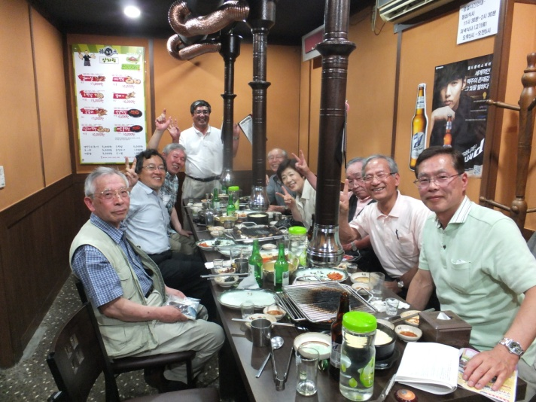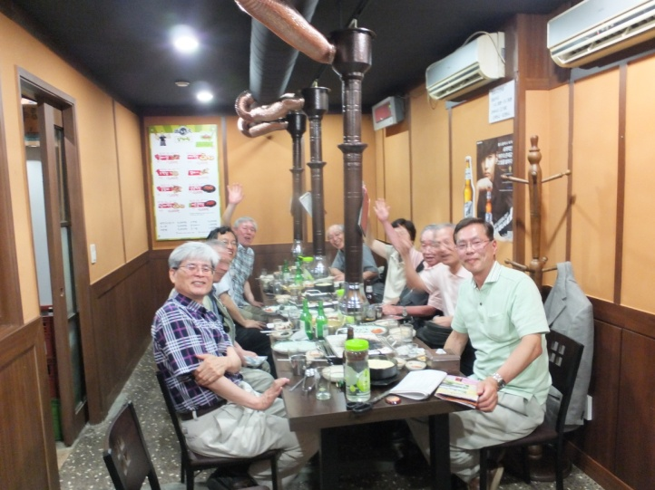

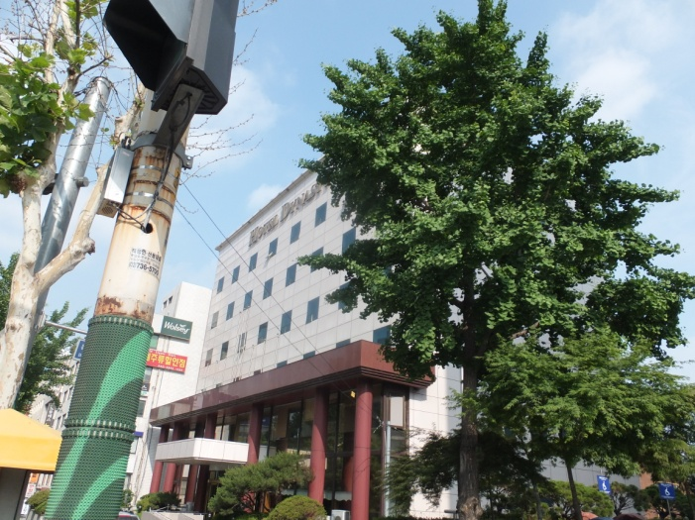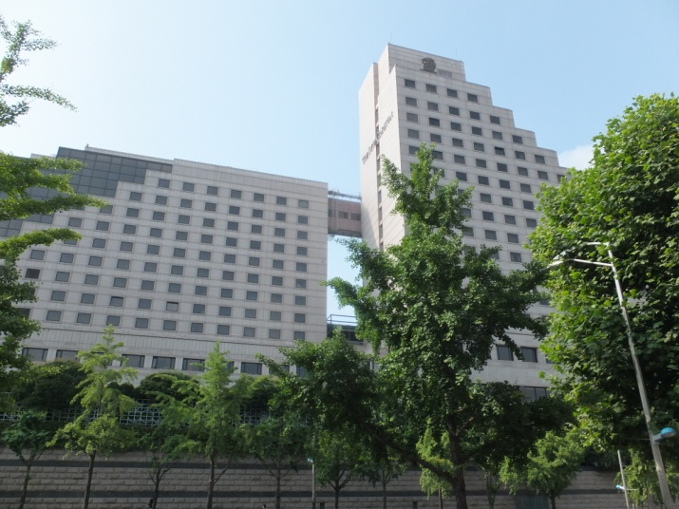

６月１６日（土）
鍼教室
私の家内は碁をしないので、今日囲碁大会の１日をいかに過ごすか出発直前まで、いろいろ話し合っていたが、出発の２日前にCS KimさんからＥメールで誘いがあった。
CS Kimさん行きつけの教会で鍼の講師をするので、勉強して見ないかということで、参加することになり、Kimさんの出迎えで 9:00 ごろホテルを出た。鍼を実際に打ってもらって少し、目がすっきりしたような気がすると効果のほどを話していた。
囲碁大会後の宴会に出席したKimさん、私が糖尿病だと話すと、糖尿病にも鍼は効くといって実際に右手に３０本ほど刺してくれた。３０分ほど刺したままだったが、２～３ヶ所血が滲んでいた。
家内は教会で鍼教室の後、Kimさんの知り合いの結婚披露宴にも出席したそうで、充分楽しんだようである。

囲碁大会
囲碁大会参加者は 9:30、 JH Jangさんがマイカーでホテルから囲碁会場まで送ってくれる。
JH Jangさんはまず、先行の３人をタクシーに乗せ、運転手に行き先を告げていた。
タクシーが止まったところで兵藤さんがBANDUK（日本の碁）と叫ぶので、タクシーを降りるなり早くも会場を見つけたかと感心したが、囲碁サロンではなかった。迷子になってしまった。幸い林さんが携帯電話を持参しており、Mh Kimさんと連絡がとれ、数分待つうちにJH Jangさんが迎えに来てくれ大事に至らなかった。
毎回、日韓ＩＢＭ囲碁交流の会場は韓国ＩＢＭオフィスの社員ルームであるが、今年は囲碁サロン（日本の碁会所）。韓国ＩＢＭ囲碁クラブのメンバーは現在部長のMh Kimさんただ一人、そのKimさんが準備のため社員ルームに調べにいったところ、囲碁用具は一切なかったそうである。彼はあいさつで囲碁用具をすべて捨てられたと話していた。
10時､部長のMh Kimさんが歓迎のあいさつ、大会要領を説明、自己紹介と段位の確認をして早速対局開始である。日韓交流囲碁大会のルールとなっている真形ルールの提唱者である真形さんが参加していることも全員に認識されたようである。
Ａ、Ｂ２クラスに分かれて５局日韓対抗の形で対局することになった。
参加者と段位は次のとおり、
韓国 Ａクラス JH Jang 9D H Kahng 6.5D HK Kim 6,5D
BS Park 6.5D JH Lee 5.5D
Ｂクラス TB Yang 6.5D EY Lee 6.5D JI Lee 6.5D
JH Cho 5D MH Kim 5D CS Kim 4.5D

日本 Ａクラス 高本 7.5D 真形 6D 古川 5.5D 兵藤 5D
Ｂクラス 木谷 4.5D 林 3.5D 王尾 2D
私は１回戦 Jang 9Dと当たる。私が２子置く、２子では負けられないと臨んだが、乱戦に強いJang 9D に５目負け。２回戦 Kahng 6.5Dに逆コミが出せず負け、３回戦 B Park 6.5Dに横綱相撲で圧倒し、４回戦 HK Kim6.5Dには優勢であったが、粘られて土俵を割り、小差負け、５回戦 JH Lee 5.5Dには相手に「この碁の敗着が分からない」と言わしめる打ちまわしで勝利、対戦成績は２勝３敗であった。空き時間に古川さんと同士討ちをやったが、厚く打たれて敗れた。
兵藤さんがJang 9Dに初めて勝利したと喜んでいたのが印象的。
結局Ａクラスは、兵藤さんに１敗しただけのJang 9Dが優勝、古川さんが２位
３位HK Kimさんとなった。
Ｂクラスは韓国側の段位が高く日本勢には厳しかったと思われるが、ハンデ戦だから、
公平なわけで文句は言えない。優勝はJH Cho 5D、長年やっている囲碁で『優勝なんてしたことない。初めてで嬉しい。』と優勝コメントを残していた。２位には林さんが食い込んだ。３位Yang 6.5D。

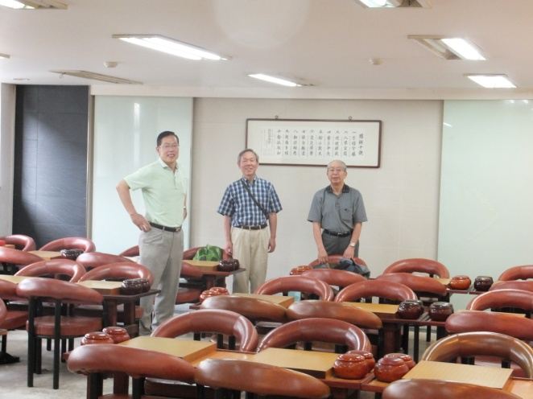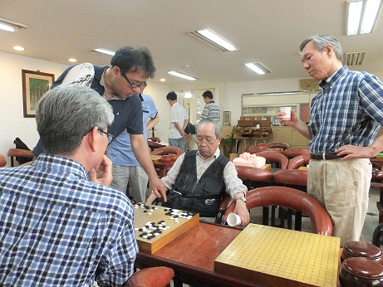

午後3時ごろ家内とCS Kimさんも教会の行事を終えて囲碁サロンに顔を見せた。
表彰式も終わり、日韓合同懇親会に臨んだ。会場は高級焼肉レストラン。ビールでの乾杯の後、
マッコリや日本からお土産に持参した白鹿の樽酒で韓国風焼き肉を楽しんだ
私はCS Kimさんに鍼を受けていたので、30分ほどお酒を控えねばならなかった。
このレストランは大広間スタイルなので、話し声が通らない、囲碁大会の優勝者コメント、私も日本人代表の挨拶をしたが、話し声が発散するので、短くした。
それでも、宴会は大いに盛り上がり、９時ごろまで、歓談は続いた。
日本からのクッキーのお土産、急に参加できなくなった谷野さんからの磁石碁盤のプレゼントが
Mh Kim部長に贈られた、今や韓国ＩＢＭ囲碁部の財産はこの磁石碁盤１個だけかもしれない。

６月１７日（日）
漢江まで早朝散歩
兵藤さんは海外旅行に出ると毎朝早朝散歩が習慣になっている。今日もホテルから漢江まで散歩することになった。江南区のこのルートはソウルでは新開発の地域で大型のマンションやビジネスビルが立ち並ぶところである。道路も広く朝から多くの車が高速で走りすぎてゆく。途中には高速バスターミナルがあり、数百台はあろうかバスが駐車していて壮観であった。建設中のビル、ショッピングモール予定地もあり、ソウルの経済発展を目のあたりにしながら約１時間ようやく漢江に着いた。漢江はソウルの街の中央を流れる大河である。帰りはタクシー２台に分乗して戻り、ホテル近くの韓国風レストランで朝食をとった。

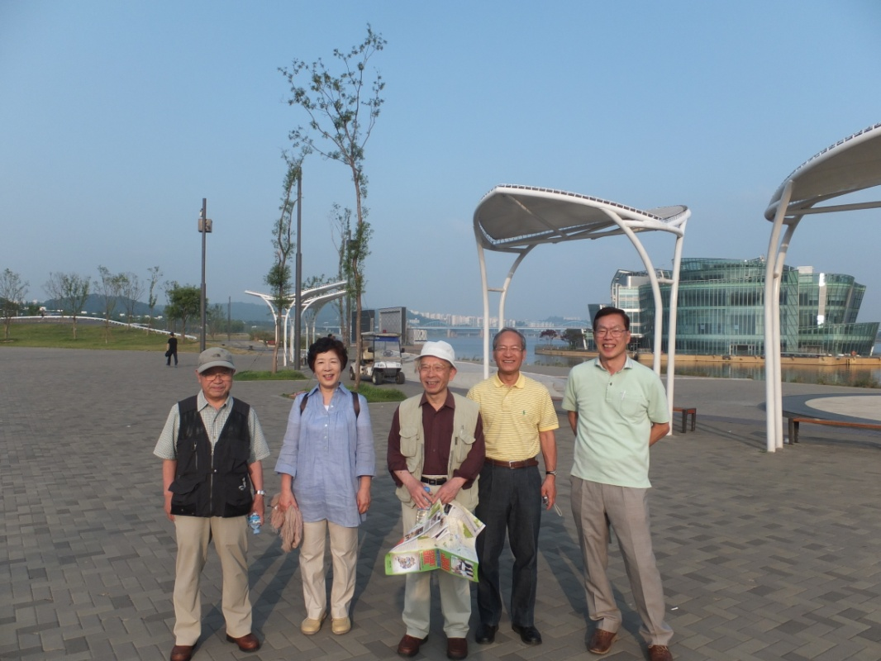

ソウル１日観光
景福宮観光
この日はソウル１日観光である。ソウル訪問は初めての人もいるので、景福宮や国立民俗博物館などがよいと兵藤さんと話し合っていたが、韓国側のBS ParkさんとJI Leeさんが車を出してくれガイドしてくれることになった。二人は10時にホテルに出迎えに来てくれた。木谷さんは水原城（スウオン）を訪ねたいというたっての希望で、こちらもMh Kimさんが車で連れて行ってくれることになっている。11時出発なので、私たちが１時間早く出発した。まずソウル第１の観光地である景福宮に向かった。私にとっては３回目、今まで以上にきらびやかに整備されている。１１時から日本語の案内があるというので、そのグループにはいって見物した。朝鮮王朝の宮殿である景福宮はソウル観光の目玉として整備され続けている。まだ完成ではないらしい。１時間半くらいでひととおり見物した。

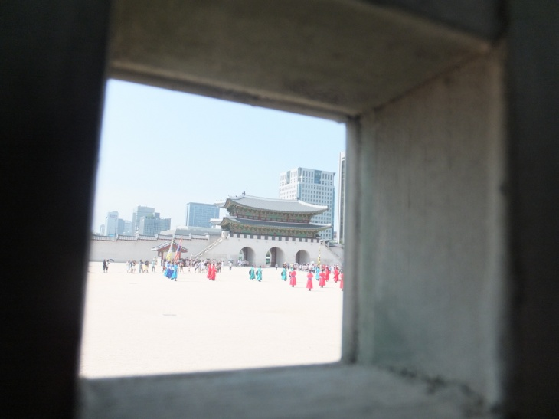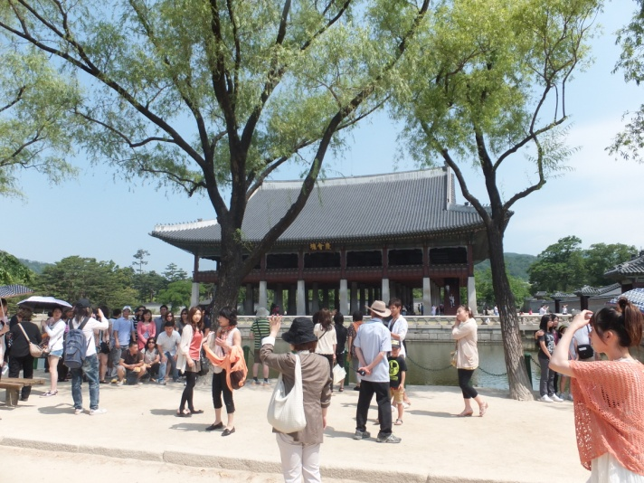

水団（すいとん）の昼食
BS Parkさんが珍しい麺料理屋へ案内してくれた。米粉や小麦粉のだんごいりあったかい麺料理。とんこつスープのあっさり味で美味であった。Parkさん、Leeさんはスパイシーが良いと言って赤いジ
ャンをいれていた。日本流にいえばすいとんといえるだろう。

北大門城壁散策
昼食後はこれもParkさんが是非案内したいということで、北大門城壁散策。
７年ほど前から観光地として公開されたらしい。
景福宮の近くに韓国の大統領府である青瓦台がある。その青瓦台の裏山はソウルの北側を守るように
城壁があったところである。中国の万里の長城のように山の尾根ずたいに城壁が整備されている。
青瓦台が近いからだろう、散策路の入り口で外国人はパスポートを提示しなければならない。散策路ではパスポート提示と引き換えにネームプレートが渡され、首からぶらさげていなければならなかった。散策路の途中には若い警備員が要所に配備されていた。城壁はかなりの長さ続いており全部歩けば７時間分はあるそうだ、私たちは、きつい坂道をほんの３０分登ったところで、ソウル市内を遠望しただけで引き返した。城壁の途中には規模は小さいがソウルの北側を守る北大門があるそうである。

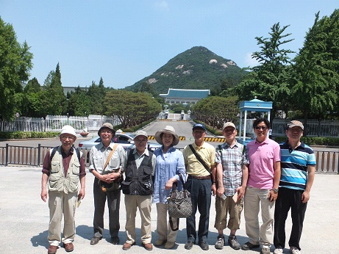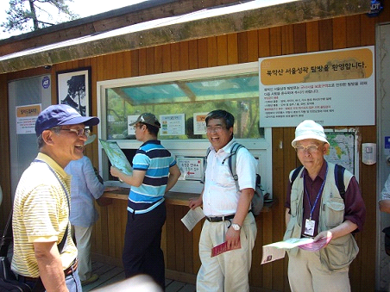

仁寺洞（インサドン）で五味茶
北大門城壁散策からソウル市内の繁華街の一つである仁寺洞に下ってきた。仁寺洞はソウルでも旧市街で骨董品や陶器などの店が並ぶ。珍しいお茶を飲ませてくれる茶芸店に案内された。かなり広い喫茶室があり、日曜日で人通りが多いなか我々１０人が一緒に座れる席が確保できた。メニューにはいろいろなお茶があるようだが、私の他は全員五味茶を注文した。五種類の味が楽しめる紅茶のようだ。私は甘酒を注文した。アルコールの気配は全然なく砂糖水で底に松の実がすこし、私には甘酒と思えなかった。しかし、雰囲気のある静かな部屋で歩き疲れを解消するよい休憩となった。
時刻も3時半くらいとなり、ParkさんLeeさんの二人は仁寺洞で別れた。
この後は日本人だけで市内観光、夕食をとり、ホテルへ戻ることになる。

清渓川（チョンゲチョン）広場から明洞
仁寺洞から明洞（ミョンドン）は近い。徒歩１５分くらいである。明洞への途中には清渓川広場がある。清渓川広場は漢江の支流のひとつで高架道が覆って暗渠になっていたところを2003年に清流を復活させた新しい市民憩いの場所である。清流が流れ、多くの人が清流に足をつけながら休んでいた。我々も小休止をとって明洞を目指した。とにかく明洞はソウル１の繁華街で、ソウルの銀座といわれる。明洞にはいってきた、仁寺洞以上の雑踏である。夕食は明洞にある百済という店で参鶏湯を食べてもよいと話し合いながら着いてみると大混雑、注意しないと迷子になること必定である。
そこで、この後どうするか作戦会議をしようということで、スターバックスに入った。
作戦会議でこの後、新世界デパート経由で南大門マーケットまで行き南大門マーケットの屋台で夕食をとり、南大門から地下鉄でホテルに戻ることに決まった。

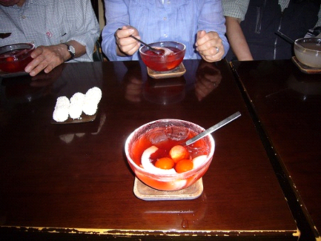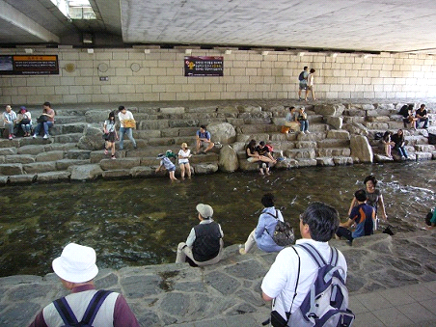

南大門屋台での夕食
新世界デパートは南大門市場の入り口みたいなところ、食品売り場を少し回ったが、商品の種類は多く値段は安い。明日からの慶州・釜山行きに備えてさきいかなどのおつまみを買い、南大門市場の屋台に向かった。ここは韓国ソウルに来るとまず案内される人気の食事どころ、特に古い人に人気がある。私もソウルに来ると一度は訪れる場所である。各人が思い思いに好きなものを頼み、ビールを飲みながらの気楽な宴会となった。
ちぢみ、貝焼き、おでん、やきとり、焼きそば、野菜焼きなど７人で１５皿ほどとった。１時間ほどかけてゆっくり、飲み食いして地下鉄でホテルに戻ったのは９時ごろであった。 一人当たり2000円くらいの料金だったので、韓国では豪華な夕食といえるだろう。

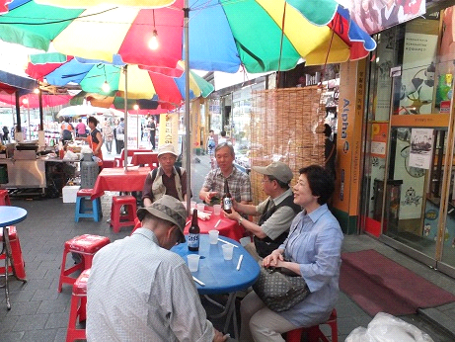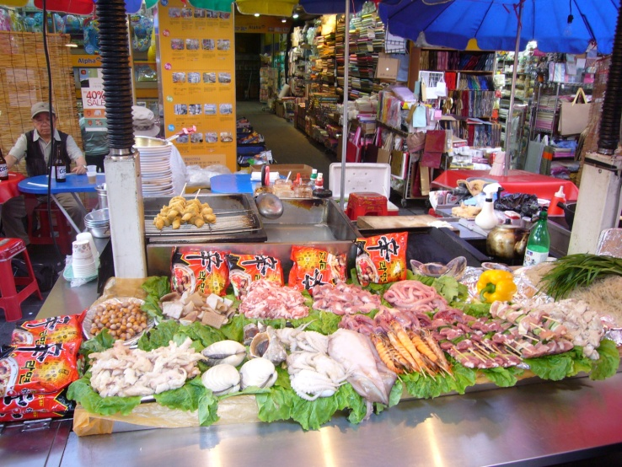

６月１８日（月）
ソウル駅まで早朝散歩
この日の早朝散歩は私が兵藤さんに地下鉄でソウル鉄道駅に行くことを提案した。
今回の旅で利用する予定になっている韓国の新幹線といわれるＫＴＸや韓国鉄道網や駅の混雑ぶりなど、見てみたいと思ったからである。また、ソウルの地下鉄にも各方面乗ってみたい。
ソウル駅ではキップも買わずに列車のホームまで行くことができ、ＫＴＸも間近に見ることができた。もちろん日本より小規模だが、立派で近代的車両であった。駅ビル内のうどんそば屋で朝食をとった。私はざるそばにしたが、こんにゃく麺のような感じで、日本の味とは違う。帰りも地下鉄を利用した。

高速道をソウルから慶州まで
兵藤さんが考えていた当初の日本側のプランはソウルから慶州まで鉄道のＫＴＸを利用することであった。なぜなら韓国の人たちが休暇をとって我々日本人に付き合うのは大変だろうと判断したからである。ところが、韓国側は７人が２泊３日の慶州旅行に参加する、慶州の後の釜山２泊３日にも３名が参加することになったのである。
彼らはほとんどがマイカーを運転して我々を連れて行ってくれるのである。
慶州へはHK Kimさん、JH Jangさん、JH Leeさんが車を出してくれることになった。
３台あれば日本人７人同乗するに充分である。更にEY Lee さんはH Kahngさんとともに夕方慶州に来ることになった。
３台の車でホテルを出発、10時を過ぎていた。高速１号線を走る。午後1時ごろ金江というサービスエリアで昼休み兼昼食。それぞれに定食を注文した。
午後4時ごろ慶州の普門湖のほとりにある大明コンドミニアムに着いた。慶州の世界遺産区にはいると道路の両側は松や芝生の緑が美しく、道にごみがなく清潔である。

仏国寺拝観
慶州で最も人気のある観光地は仏国寺だそうである。その仏国寺が６時まで拝観可能ということで、仏国寺拝観に向かった。慶州といっても広いようで、コンドミニアムから３０分ほどのドライブであった。着いた時は雨模様であったが、拝観時は雨も上がり、韓国１の仏教寺院といわれる仏国寺を短時間ながら、壮麗な伽藍や回廊、国宝の三層石塔や多宝塔、無を説く御堂「無説殿」など拝観した。751年創建。世界遺産に登録されている。

手作りマッコリと韓国伝統料理の夕食
いつの間にかH KahngさんJI Leeさん、EY Leeさんも合流していた。
夕食のレストランは淑英という名の田舎風レストラン。韓国側は実によく調べてくれている。この料理屋で手作りしているマッコリが有名だそうである。
テーブルの上には野菜や調味料、魚、肉など、郷土の美味いものがずらり小皿に入れられて並んでいる。まさに韓国の伝統料理である。ごまの葉やちしゃなど分るが名前の分らない野草などもたくさん出ていたようである。マッコリは味が濃厚で美味かった。

コンドミニアムで交流囲碁対局
9時ごろコンドミニアムに戻ってきた。韓国勢７名日本側７名合計１４名が揃う。H Kahngさんを中心に飲み物やおつまみ、果物を大きな段ボール箱一杯に買い出してきていた。
もちろん碁盤も運んできている。好きなものを飲み食いしながらの囲碁対局である。私は12時まで交流対局を楽しむことにした。
HK KimさんとH Kahngさんに勝ち大会での借りを返した。

６月１９日（火）

普門塔公園早朝散歩
コンドミニアムの前には普門湖が広がっている。そのほとりには我々が泊まっている大明コンドミニアムをはじめ大型ホテルもあり、慶州のリゾートとなっている。
兵藤さんはじめ日本人だけで早朝散歩に出た。湖は人工湖で、湖には勢いよく渓流が流れ込んでいる。我々と同じように散歩している韓国の女性から、近くに良い公園があると聞いた。行ってみると美しい花が咲いており、木々の緑は深い。早朝でまだ開いてないが、茶店らしい店も多い。散策していると２０メートルほどの石塔があり、普門塔となっている。野外劇場もある、大きなコンベンションセンターもある。このあたりは紛れもなく国際的なリゾートなのである。思いがけもなく早朝散歩で有名観光地を観光したことになった。

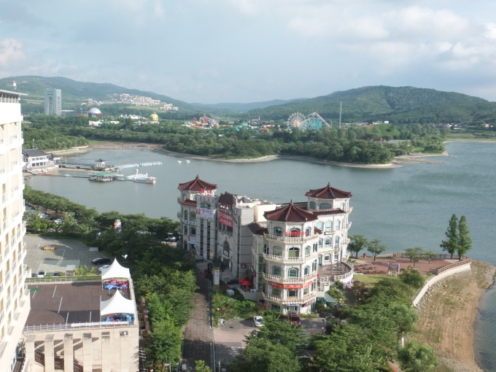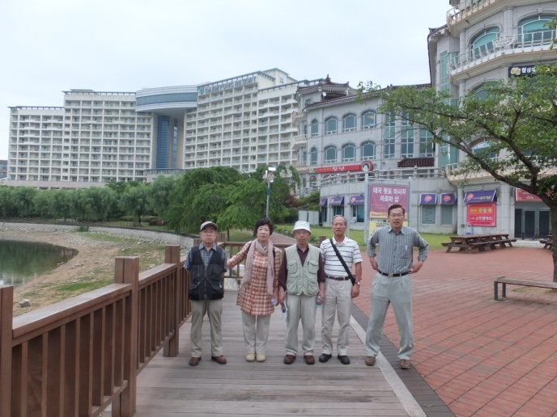
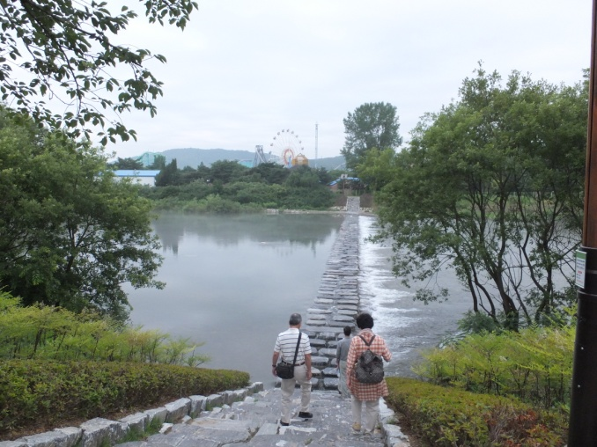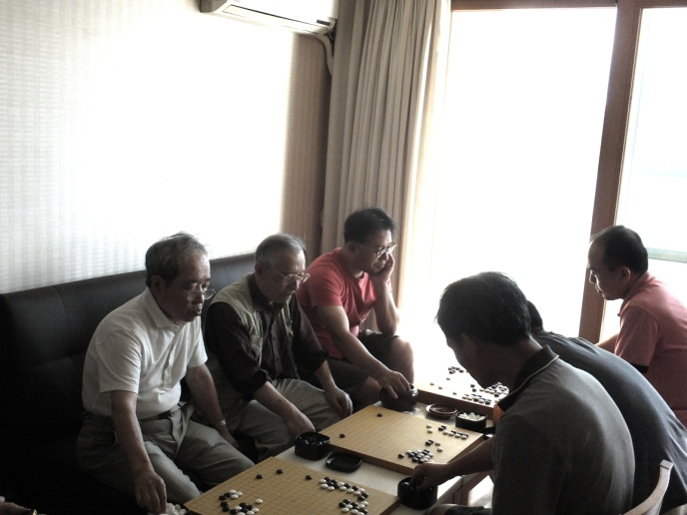

朝食はラーメンパーティ
コンドミニアムでの朝食はどうなるのだろうかと気にかけていた。JH Choさんが大きな鍋一杯インスタントラーメンをこしらえていた。二種類でその鍋に箸で各々の器に分けて食べる。１つは韓国チャンポンと言っていた。薄味の日本人好みになっていたが後から辛さが口の中に広がるのである。もう１種類はスパーシーといっていたので、最初から辛いのであろう。韓国ではこのスタイルを『ラーメンパーティといいます。』とシェフのChoさんが説明してくれた。Choさんは器用でさつま芋の天ぷらも作っていた。こちらの方は全く日本と変わりなく、揚げたてで実に美味かった。西瓜も美味かった。

慶州国立博物館
この日は慶州の１日観光である。その第１段は慶州国立博物館。日本語による解説のヘッドホンを借りて入館。慶州は朝鮮が百済、高句麗、新羅の３国に分かれていた時代の新羅の都である。日本の奈良と比較される古都。奈良とは姉妹都市の関係にある。この慶州国立博物館の展示を見て新羅の文化のレベルの高さ、経済的にも豊かだったことがよくわかった。

大陵苑と天馬塚
５７代続いた新羅王朝の歴代王の古墳群のひとつである大陵苑の観光、古墳の内部も公開されており、特に、慶州市のシンボルマークにもなっている、天馬（Flying Horse）の絵を見ることができた。白樺の木の皮に書かれたものであった。

伝統的ビビンバ料理の昼食

昼食は韓国の伝統的なビビンバ料理であった。大きめの茶わんに盛ったご飯にテーブルの小皿に盛ってある幾種類もの野菜や地元の食材を混ぜ込んでたべる。もちろん好みの調味料も一緒に混ぜ込む。味噌を混ぜのりに包んで美味しく食べた。

せん星台（チョムソンデ）
新羅時代７世紀に建てられた東洋で最初の天文台。韓国の人気歴史ドラマの一つである善徳女王の時代に星を観測し、天候を予測し、農耕に役立てた。花崗岩で組み立てた高さ１０メートルに満たないが、科学的に配慮が行きとどいた台である。一度も倒れたことがないそうだ。

分皇寺 (ブンファンサ）
境内に国宝の石の塔がある古いお寺。井戸の跡もあった。

石窟庵
昨日夕方拝観した仏国寺からさらに山道を登ること１５分。
石のドームの中に美形の仏様が安置され周囲の壁にも四天王やその他の仏像も彫られている。寺の名前は石仏寺と呼ばれる。これも世界文化遺産である。

夕食はトウフ料理
夕食はこれまた韓国の伝統的な料理屋、豆腐専門とのこと。鉄鍋で厚く温められた味噌汁、豆腐の他にも野菜やエビが盛りだくさんで、赤いキムチのもとトウガラシのスープであり、トウガラシの苦手な私にも美味しく食べることができた。

我々を慶州まで連れてきてくれたHK KimさんとJi LeeさんJH Leeさんはここでソウルへ帰る。
J JangさんとH Kahngさんはもう１日釜山まで付き合ってくれることになった。Ey Lee さんと
Jh Choさんは最初の予定通り釜山までずっと同行してくれる。
釜山の案内役として新たにMH Kimさんがマイカー運転で単独ソウルから直接釜山に来ることも分かった。韓国側のサポート実にきめ細かい。

コンドミニアムでの交流対局
また９時ごろコンドミニアムに帰ってきた。また１２時目標に交流対局、今日はEy Leeさんに勝ち、 Choさんに敗れ１勝１敗。
６月２０日（水）

ＫＴＸで釜山へ
我々の日本人のＫＴＸに乗ってみたいという要望は慶州から釜山まで利用することで実現された。昨日同様Choシェフがラーメンとさつまいもの天ぷらを用意してくれて朝食を済ませ、釜山への移動である。JangさんとEy Leeさんの２台の車に分乗し、ＫＴＸの新慶州駅へ向かう。
途中で Kahng さんが慶州饅頭を買ってくれた。日本と同じ餡入り饅頭で美味かった。Jang さんとKahngさんは我々を新慶州駅へ送るため釜山まで付き合うことにしたのだろうと思う。
予期せぬ休暇を余儀なくされた二人の釜山での１日は携帯電話で何度も会社と連絡を取っているようであった。
ＫＴＸは新慶州発10:50、時間ぎりぎり間に合った。Choさん一人が我々に同行し、Ey Lee さん、Jang さん２台の車で我々のスーツケースを釜山のグローリーコンドミニアムまで運んでくれた。
慶州釜山間ＫＴＸは所要わずか３０分、あっという間に釜山に着いた。釜山に着いたけれど、その後Choさんがどうするのか？ 遅れてくる２台のマイカーを待つのか？ タクシーを利用するのか？ 地下鉄かバスの公共機関で移動するのか興味が持たれた。駅を降りてChoさんは白タクの交渉を始めた、日本人７名を含む合計８名一緒に移動するにはバンのような大型が必要である。うまく交渉が成立したようである。８人全員ほぼ手ぶらでバンに乗り込んだ。グローリーコンドミニアムに向かって走る。
釜山はソウルに次ぐ第２の韓国の都会である。人口３００万人以上とのこと、南に日本海が開けいくつもの湾がある。グローリーコンドミニアムは駅から車で３０分海雲台海岸（ヒュンデ）に面していた。この海雲台海岸には高級ホテルが林立している。
ロビーで２０分ほど待っていると、Ey LeeさんとJangさんが車で到着、意外と車も早い、
そのうちにソウルを早朝出発したMH Kimさんも到着し、まず昼食に向かった。

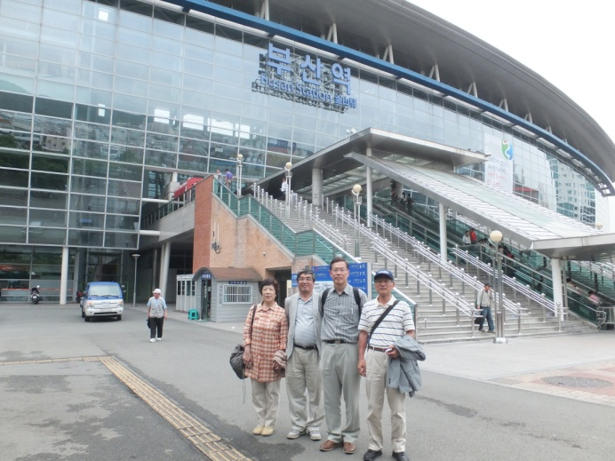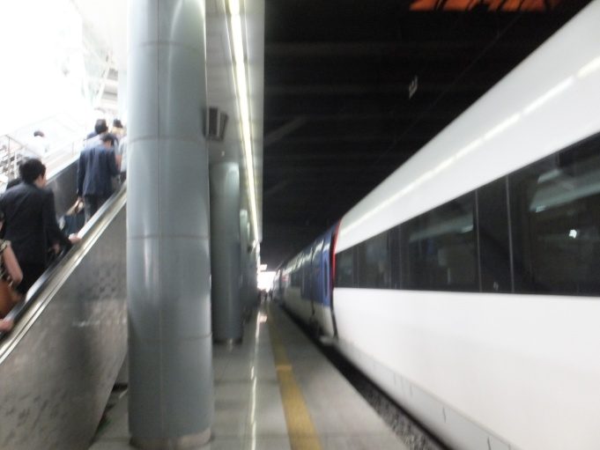

たらのスープの昼食
今回、釜山の案内役はM Kimさんである。彼は最近までＩＢＭの釜山営業所に赴任していて釜山に詳しいのである。何という海岸か分からなかったが海雲台海岸とは別の港が目の前の店である。どうも、たらのスープの専門店だ、日本では刺身をとった後のあらをスープにしたものをあら汁と呼ぶが、たらのそれである。味付けは薄い塩味で何の抵抗もなく大きな器をたいらげた。あら汁だけで腹一杯になった。

海東竜宮寺
釜山最初の観光は東の方にある、海東竜宮寺である。駐車場からは石段を海の方へ下る。岩に砕ける波のそばにある何とも落ち着かないお寺である。何故落ち着かないのかそのわけは一貫性なくいろいろなもの、を置いたようなお寺であるからだ。伽藍はとってつけたような小さいもので、海岸の岩の上に立派な観音像が立つかと思えば、金色の豚の置きものがあったり、賽銭を投げいれる小さな池があったりと思想の統一に欠けるお寺であった。岩に砕ける波の海岸美が良かった。

アンチョビ通り
海東竜宮寺から少し西寄りの海岸に来た。海岸に沿って車が通れる通りがある。そぉの通りは海側がアンチョビの露天商、陸側は海産物の店舗が軒を連ねるところである。アンチョビといえばイタリア料理に欠かせない調味料、かたくちいわしを原料に発酵させて独特の味と香りを特徴とするものである。釜山は多くの海岸があるのに、なぜこの海岸だけアンチョビを大々的に扱っているのか分からなかった。先刻たらのスープを食べたばかりなので、アンチョビを使った料理を味見程度に注文し、韓国焼酎も
おちょこ一杯づつ、じゃこと野菜を混ぜたもので、珍味だった。
Kahngさんはここで韓国のりを日本人ひとりひとりのお土産用に買っていた。韓国のりをお土産にいただくのは韓国訪問の恒例になっている。

夕食は貝殻焼き料理、

海岸をドライブしながら夕食の会場へと向かう。釜山の日本語旅行ガイドにも掲載されているスミニネという店。ほたてや平貝、アナゴを大きめのほたて貝の殻にいれて焼いて食べる海鮮料理、日本の北海道チャンチャン焼きの小形版とでもいうところか。生野菜とともに食する健康食といえる。

お月見公園
釜山湾はライトアップされるところも多く、夜景がきれいということで、夜景を見るスポットであるお月見公園に行き、釜山の夜景を見物した。東京のレインボーブリッジのように釜山にも湾をまたぐ大きな橋がある、最も大きな橋はダイアモンドブリッジだそうである。ライトアップされた大きくて美しいダイアモンドブリッジを遠望した。

コンドミニアムでの囲碁交流
Ey Leeさんの挑戦を受け負けてしまった、好局だったので惜しまれる敗戦である。

６月２１日（木）

海雲台海岸早朝散歩
今日の散歩も６時ロビー集合でロビーには兵藤さんが見えない。しばらく待ったが、来ないので林さんと私ども夫婦３人でコンドミニアム前の海岸を散歩することにした。ベンチに座って海を見ているとものすごい量のコンテナを積んだ貨物船が釜山湾に入ろうとしている、遠いので詳細には分からないが、船体がすっぽり隠れるほどコンテナを大量に積載しているようである。隣のベンチで休んでいる韓国のご夫人が日本語で話しかけてきた、「毎日ここに散歩に来て船を見ているが、あんなの初めてです」と
凄いとしばらくの間話題にしたものである。そのご夫人は愛知県に何年か住んでいたそうで流暢な日本語であった。
海岸は広い砂浜で夏は海水浴で賑わうのであろう。足洗い場やシャワー室やトイレなど施設の充実した海岸であった。コーヒーショップのロッテリアが開店していたので、コーヒーブレークしてコンドミニアムに戻ると、朝食に韓国巻き寿司が用意されていた。流石にラーメンパーティも３日続くと日本人に悪いと思ったのであろう。しかし、Choさん自身は今日もラーメンを美味そうに食べていた。
Kahngさんと Jangさんは早朝ソウルへ帰って行った。予定を変更しての我々の世話に気を遣ってくれて実にありがたかった。

大宋台（デジョンデ）公園

釜山観光の一番の目玉は大宋台公園のようである。日本海に突き出た海岸で先端には白亜の灯台があり、灯台の周りは海蝕崖となっており、美しい海岸美を堪能できるからである。公園内はトレーンが巡回している、小さい丸い石の集まった小石海岸では海女小屋があり、海女がとった海産物を賞味させてくれる。M Kimさん海女小屋に案内してくれた。水槽にはホヤ、サザエ、小さなタコなど数種類捕獲されていた。はじめて食したのはミミズのようにくねくねした桃色の動物である。特別の味はないが、何かの皮を食べているようであった。
灯台は崖の下の方に立っており、石段を百段ほど下らなければならなかった。ここから天気が良ければ対馬が見えると聞いた時には長崎県生まれの私としては感無量であった。今日は残念ながら対馬を
見ることはできなかった。
見どころの多い大宋台公園の観光を終えると午後１時ごろとなっており、昼食をとることになった。

釜山冷麺の昼食
市内に戻り冷麺の店に入る。ここの麺も日本とは違う麺でこんにゃくのような麺、だし汁もかつおや昆布でないようだ。あっさりした麺料理であった。
兵藤さんが近くの露天商で買ったマクワウリも店でカットしてもらってデザートにした。

国際マーケット
次は国際マーケット、露天の魚屋が１００メートル程続いている、屋内の魚市場もある。その数は築地市場以上ではないだろうかと思った。これだけの量が売りさばけるのだろうかと疑問に思われるほどである。屋内の市場では１階で買った魚を２階で料理してくれるシステムになっていますとM kimさんが説明してくれた。
魚市場の次は衣類や雑貨の店がこれまたソウルの南大門や明洞並みの規模である。
とにかく店が集中しているという印象が強かった。堂々とブランド品のコピーだと明示している店もあった。

竜頭公園
釜山市街が一望できる釜山タワーの建つ竜頭公園も観光した。タワーは高さ１００メートルほどでさほど高くないが釜山港を眼下に見下ろす絶好の場所にある。
早朝散歩でみた巨大コンテナ船、アンチョビ通り、国際マーケット、大宋台公園
の海女小屋、海雲台海岸の高級ホテル群、湾をまたぐダイアモンドブリッジなど回ったところを思い出すと、釜山はアジアＮｏ．１の港湾都市といえると思う、韓国政府は港湾都市の釜山に集中的に投資してハブ港を目指すとテレビで見たことがあるが、そのことを容易に実感できる釜山観光であった。港にはたまたまKampuフェリーの客船が停泊していたが、これは日本の下関と韓国の釜山を結ぶ定期船である。博多との間にも定期船が就航していると聞いているので、日本人が多く釜山を訪れて釜山の発展振りを目のあたりにして驚いているのではないかと想像した。円高、ウオン安を活用して釜山から日本に輸入するものも多いに違いない。
果たして韓国から日本へはいかがであろうか？韓国のお金持ちが日本の温泉やゴルフを楽しんでいるのであろうか、釜山の観光を通じていろいろ考えさせられた。

新世界デパート
釜山案内役のM Kimさんに日本へのお土産を買う良い場所を案内して欲しいと頼んでおいた。彼は釜山観光の最後の場所として新世界デパートに案内してくれた。
まず地下の駐車場の広さに驚いた。相当大きなデパートですねと訊ねると即座にこのデパーは世界一ですと答えが返った。何とギネスが世界１と認定したのだそうだ。食品売り場のみしか回る時間がなかったが、韓国のりを扱うコーナーだけでもすごい広さである。
しかもこの食品売り場はスーパーで、新世界デパートの系列ではあるが、デパートは１階から上だそうである。またまたびっくりである。デパートの４階にはアイススケートリンクがあるとのことだった。
日本の囲碁仲間へのお土産、真形杯参加予定の真形さん林さん王尾さんと相談し慶州饅頭を２箱買うのが時間的にやっとだった、家の方は家内に任せた。

最後の晩餐 海鮮料理とカラオケ
釜山観光が終わり、最後の晩餐である。釜山の歓楽街はダイアモンドブリッジの界隈らしい。派手なネオンサインで若者が多く活気がある。ダイアモンドブリッジを目の前にした海鮮料理屋に入った。１階は海産物の水槽があり、レストランは２階となっている。韓国側はM Kimさん、Choさん、Ey Lee さんの３名、日本側は７名の合計１０名での第２２回日韓囲碁交流最後のイベントである。テーブルには一杯に海鮮料理が並び、刺身を白いキムチ（白菜漬）に包んで食べるのが主とのこと。タイやヒラメを白菜漬に包んで食べた。今までわさびが何回か出たが、緑のペンキみたいで口にいれられなかったが、この店のわさびは少し日本のわさびに近かったので口にすることができた。
ビールを飲みながら釜山の海鮮料理を堪能した晩餐であった。
晩餐の後、M Kimさんにカラオケに行かないかと誘われた。私は囲碁大会後の宴会で「釜山港へ帰れ」の演歌を歌いたいと話していたので、それを覚えていてくれたのだろう。 Choさんとは日本の箱根でもカラオケを共にした仲である。
兵藤さんと真形さんはカラオケより散歩がよいと街に出た。
カラオケ組は木谷さん、林さん、王尾さんと私たち二人、Choさんの案内でカラオケボックスに行った。Kim さんは友だちと会う用件で一旦別れた。
カラオケは一人１局ずつ歌って帰ろうと話し合った。私が歌いたかった「釜山港へ帰れ」は日本語歌詞が見つからず残念ながら断念した。代わりに長崎の鐘を歌った。Choさんも日本語の歌をチャレンジした。１時間ほどカラオケを楽しみ帰路に就いた。
明日は５時に起きて釜山の空港へ向かわねばならない、荷造りして早々に寝た。

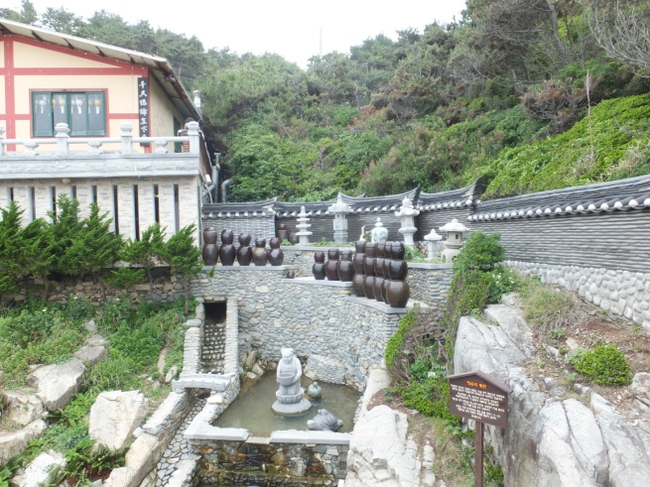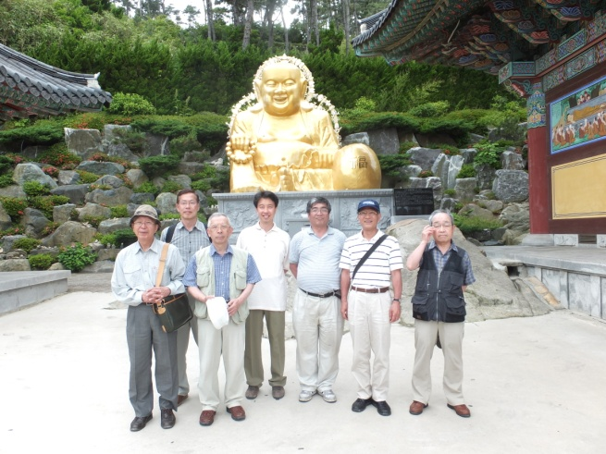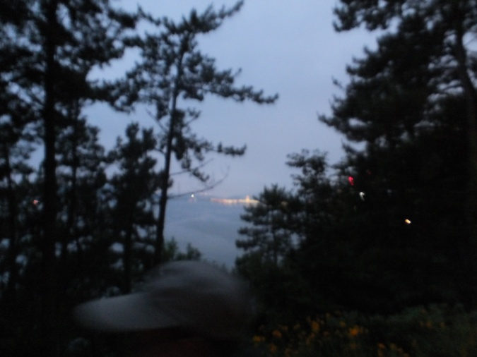
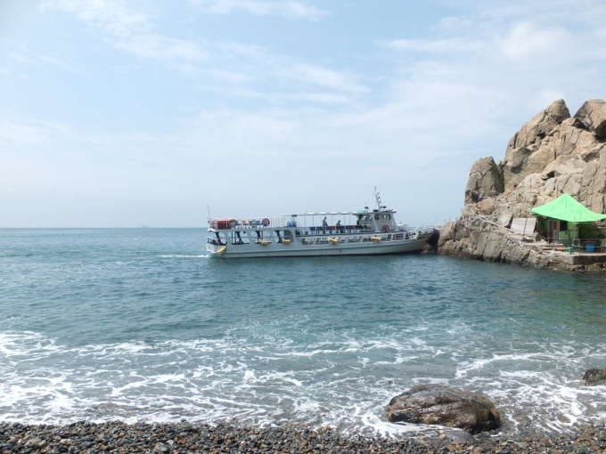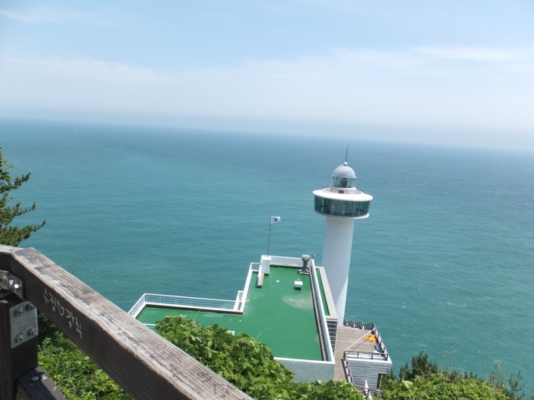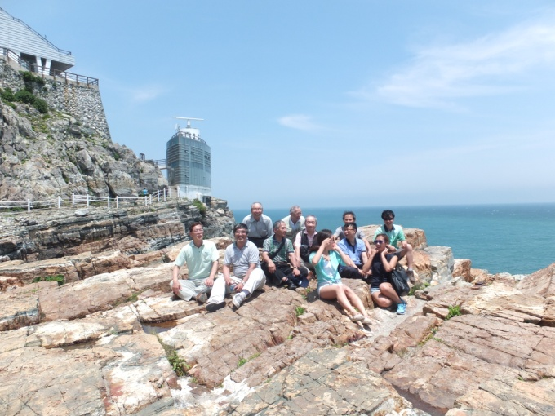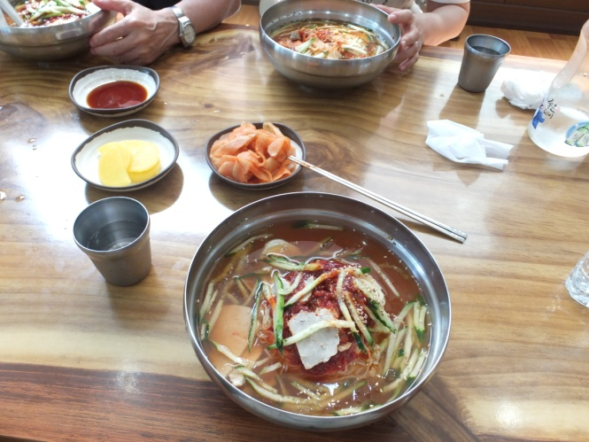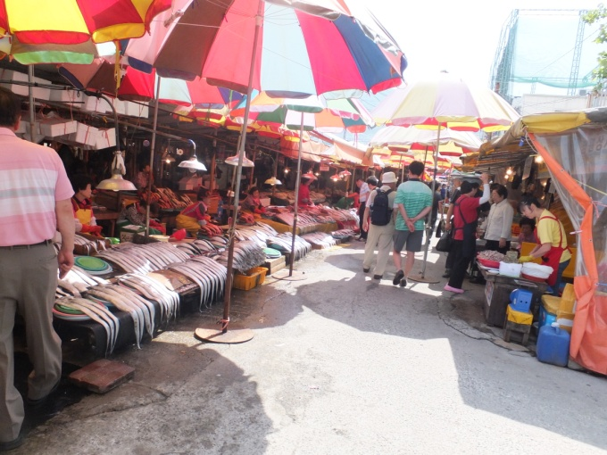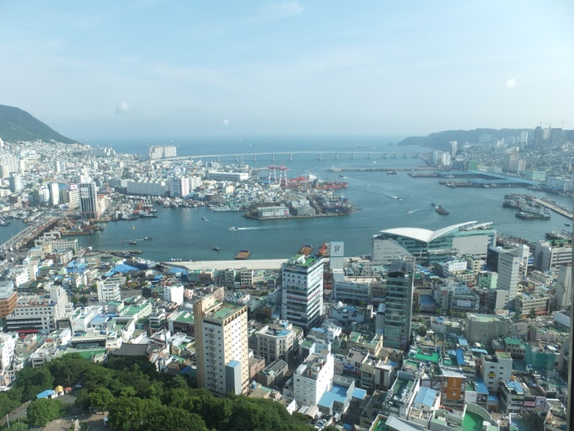
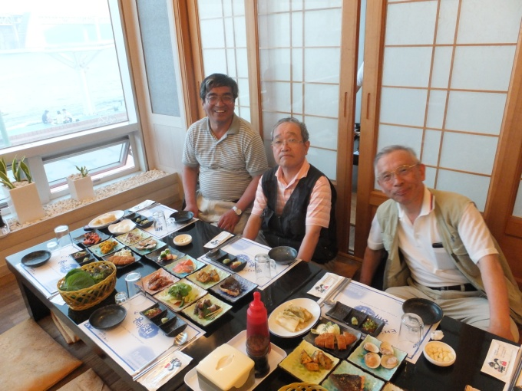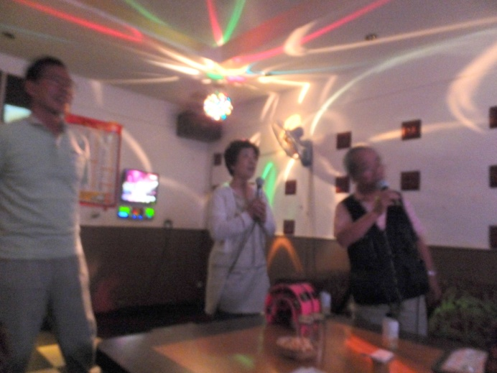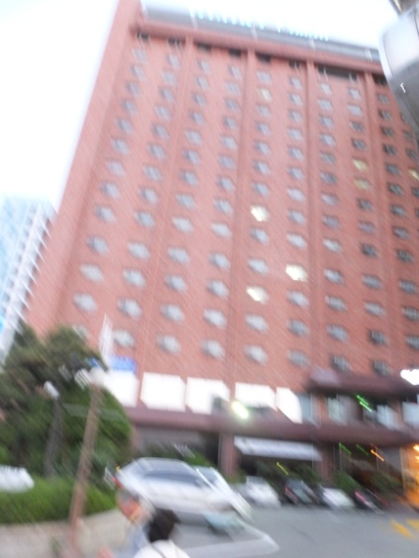
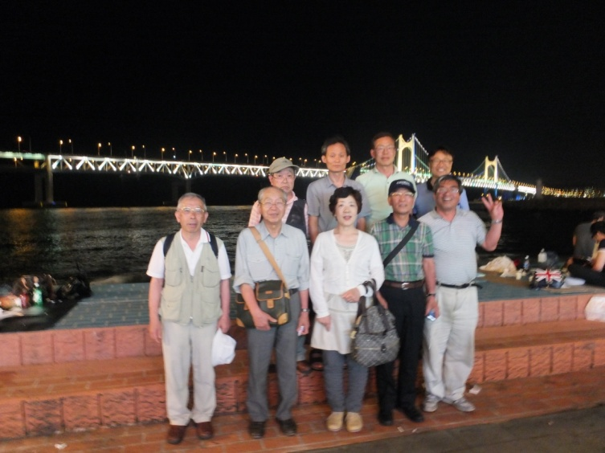

６月２２日（金）
帰国
釜山空港朝８時の帰国便なので。５時起きして隣のホテルでKimさん、Choさん，Leeさんに見送られリムジンバスに乗る。金海空港までバで５０分。
空港での待ち時間、我々日本人の仲間内囲碁大会の表彰などで時間を過ごした。慶州 釜山での対局を林さんがコーディネーターとなりまとめてくれた。優勝は真形さん、２位林さん、３位兵藤さんであった。私は４勝５敗の負け越し。10時には成田に着いて、今回の韓国側の協力は今までにないきめの細かさで、改めてこの交流の絆の深さを認め合ったりして解散となった。

完 平成２４年 ７月 記 高本 正
写真提供 古川 康雄 王尾 富雄

